**Quickstart – Teilen, zweifach teilen und verbinden von Ereignissen**

A. Ereignis teilen

1. 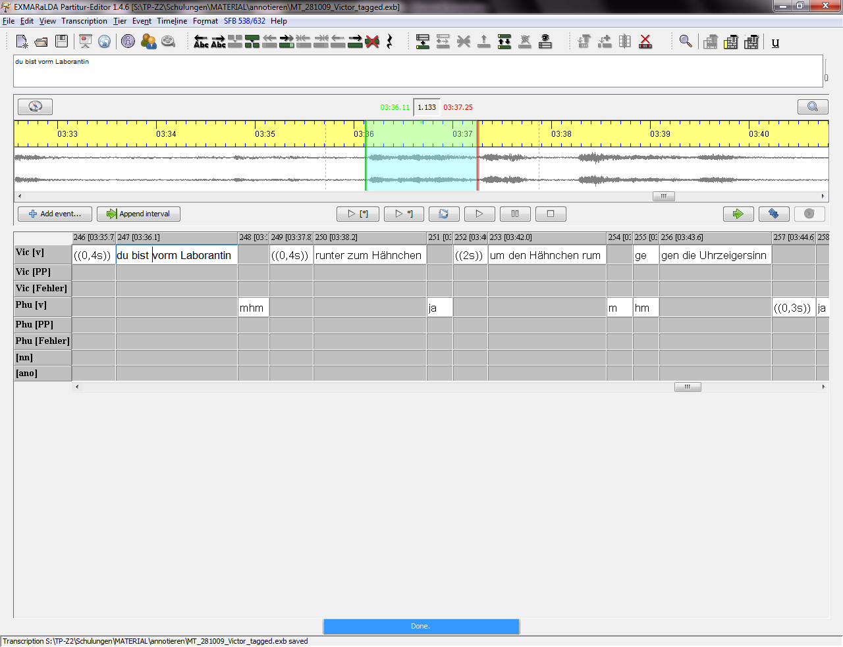Cursor an die Stelle setzen, an der die Grenze entstehen soll. Hierfür wählen Sie Ereignis > Teilen (Strg+2) oder klicken auf das Symbol:

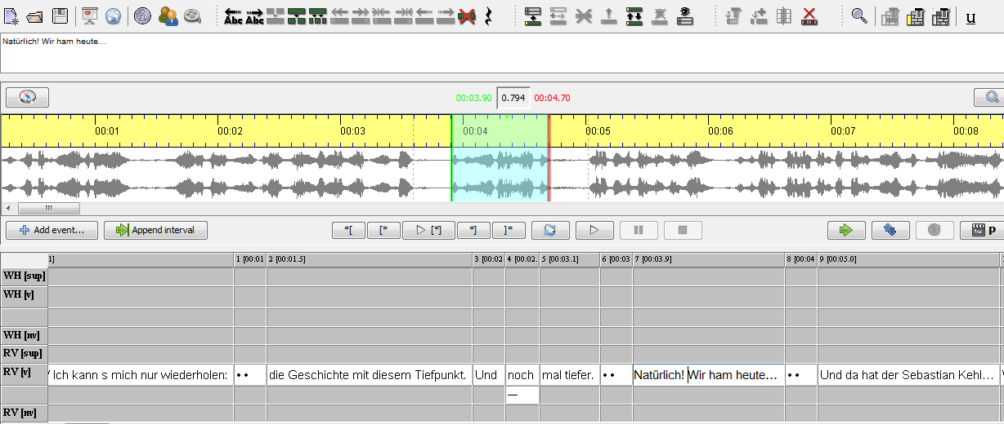

1.

1. Neues Ereignis wird erstellt.
2. Interpolierter Zeitpunkt (*) für das neue Ereignis. Der Partitur-Editor schätzt anhand der Zeichen der beiden neuen Ereignisse den neuen Zeitpunkt und fügt diese Information automatisch hinzu.

3.

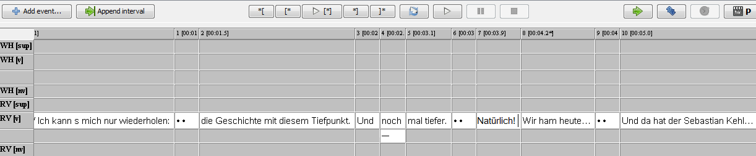

2.

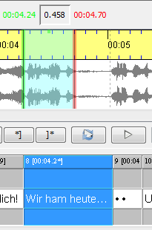

4.

1. Diese geschätzte Grenze des neuen Ereignisses muss nachträglich justiert werden.

B. Ereignis zweifach teilen

1. Den zu separierenden Ausschnitt auswählen, Leerzeichen nach dem letzten Wort nicht vergessen! Wählen Sie Ereignis > Zweifach teilen (Strg+3) oder klicken Sie auf das Symbol:

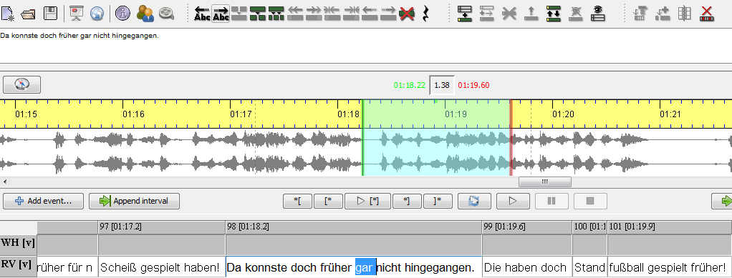

1.

1. Neues Ereignis wird erstellt.

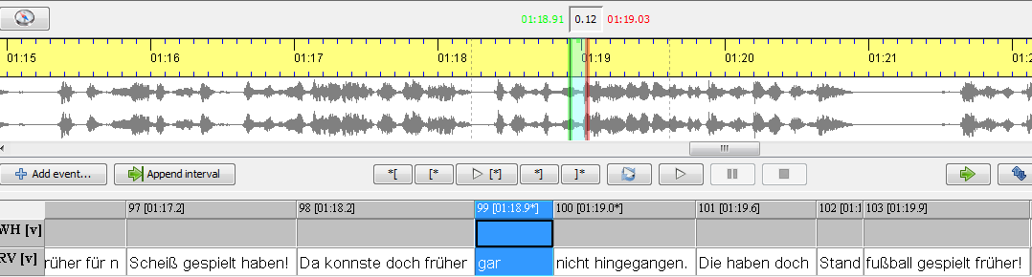

4.

2.

3.

1. Interpolierter Zeitpunkt (*) für das neue Ereignis.
2. Beide Grenzen müssen nachträglich justiert werden.

C. Ereignisse verbinden

1. Markieren Sie die zu verbindenden Ereignisse markieren und wählen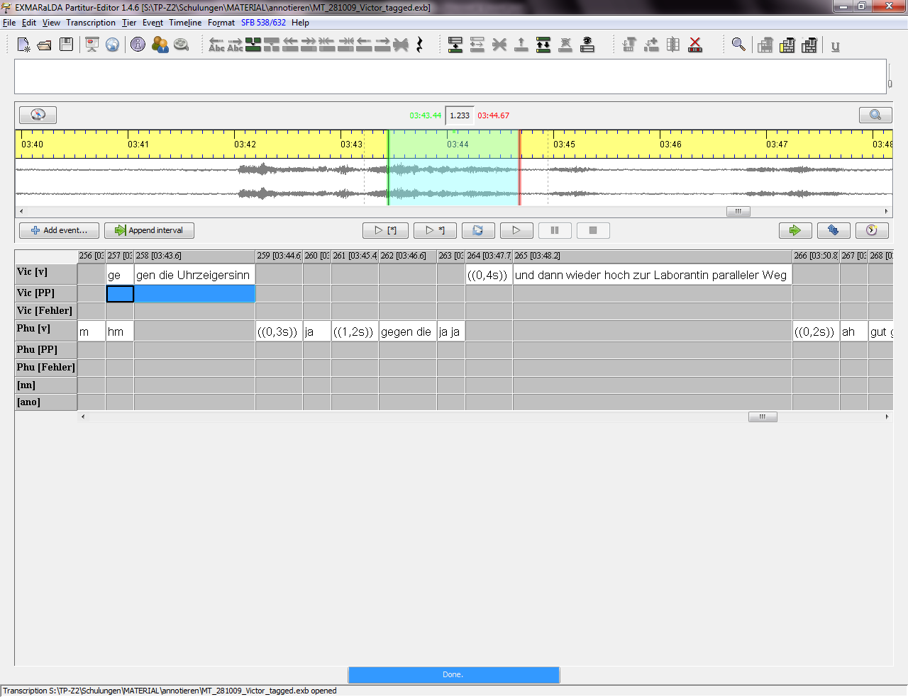 Ereignis > Verbinden (Strg+1) oder klicken Sie auf das Symbol:

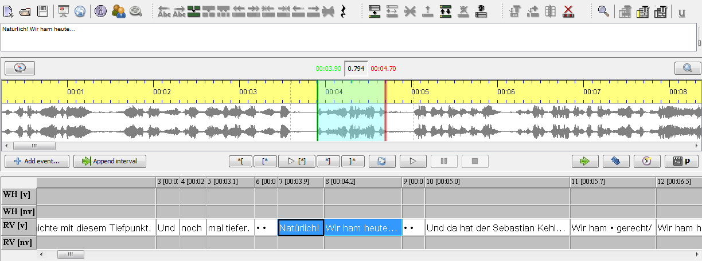

1.

1. Neues verbundenes Ereignis wird erstellt. In der Zeitachse gibt es aber noch zwei separate Ereignisse. Auch die übrigen Spuren werden über diesen Vorgang verbunden.

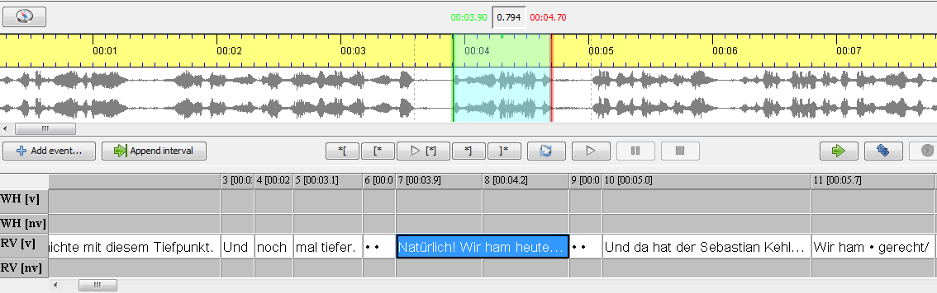

2.

1. Anschließend müssen ungenutzte Zeitpunkte und Lücken entfernt werden. Wählen Sie hierfür Transkription > Bereinigen….

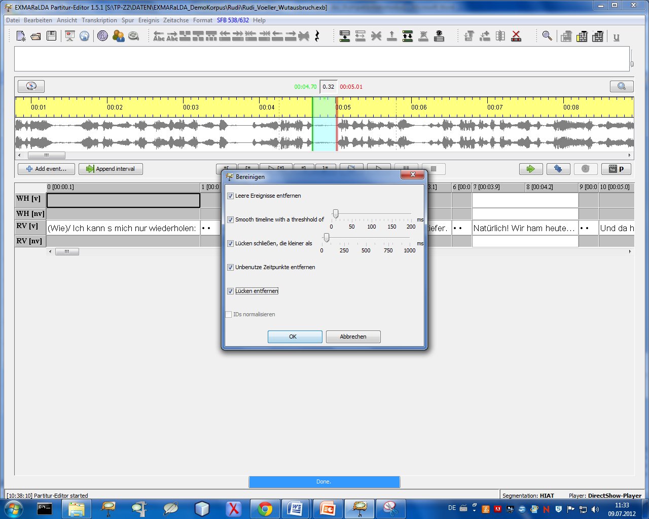

3.

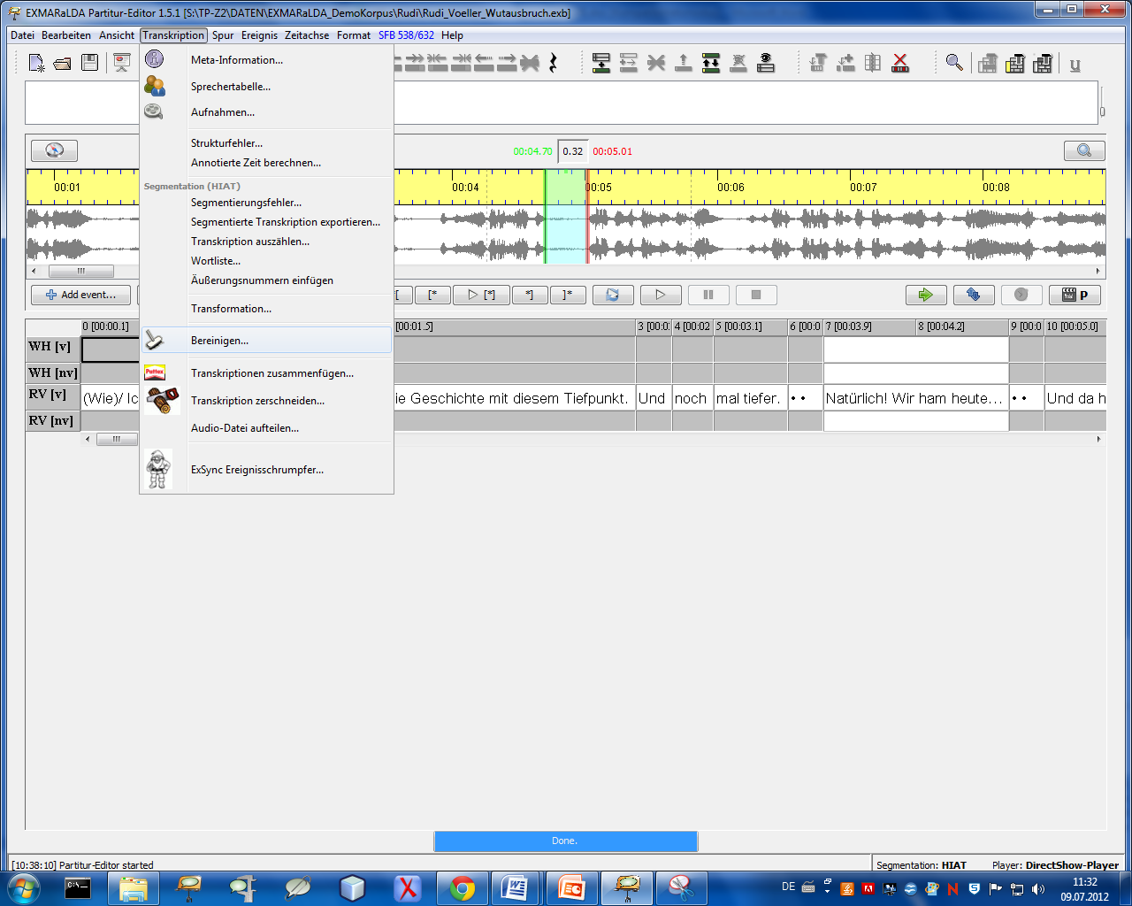

1. Es entsteht ein Ereignis mit einem Zeitpunkt.

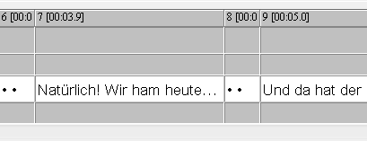

4.